北京市园林学校2026年课程
资源建设项目

比选文件

北京市园林学校
2026年04月
目 录
第一部分 邀请函 3
第二部分 采购需求 7
1.项目采购内容 7
第三部分 申请文件资料格式 19
1.格式一：申请书 19
格式二：法定代表人授权委托书 20
格式三：代理授权委托书（格式自拟） 21
格式四：申请人单位简介（格式自拟） 22
格式五：申请人简况表 23
格式六：营业执照等证明文件（复印件加盖公章） 24
格式七：申请人资格声明书 25
格式八：申请人信用记录 26
格式九：近两年相关业绩（（附合同盖章页复印件） 27
格式十：申请人认为必要的其他文件（如有） 28
格式十一：报价一览表 29
格式十二：分项报价表 30
格式十三：服务方案（格式自拟） 31

第一部分 邀请函

北京市园林学校2026年课程资源建设项目，邀请国内有能力从事本项目服务的申请人按要求提交相关证明文件和材料，具体情况如下：
- 项目名称：北京市园林学校2026年课程资源建设项目
- 项目性质：服务
- 项目预算：人民币31.94万元
- 服务内容：项目情况一览表

项目概况一览表
序号 | 项目名称 | 项目内容 | 合同期限 | 备注
1 | 北京市园林学校2026年课程资源建设 | 本项目旨在系统性提升我校核心专业与公共基础课程的教学资源质量。主要建设内容包括： 1、专业核心课程资源开发：针对园林技术和文物保护专业两大核心专业，重点开发《园林机械设备使用与维护》微课；《园林施工图绘制》花园SketchUp三维模型与剖面动画；对《文物数字化》课题建设纸制品模拟修复程序和陶瓷器修复程序（陶器与瓷器）资源。  2、公共基础课程资源升级：思政教研室为《中国特色社会主义》、《心理健康与职业生涯》、《哲学与人生》、《历史》4门课程各开发1个教学视频，丰富思政课教学手段，提升课堂吸引力。文科教研室为《语文》、《英语》2门课程各开发1个教学辅助视频，创新教学情境，激发学生学习兴趣。体美教研室为《古风创意美术》课程定制开发1个精品微课，按照在线精品课程标准，高清录制美术操作过程，展现教学特色。  所有资源要求开发符合新时代教学要求的高质量教学视频资源。  3、精品课程展示与打造：集中优势力量，打造一门校级精品示范课程，内容包括4节微课展示片段，1套工作流数量不少于5个的人工智能智能体，并探索融入人工智能等前沿技术，形成可复制、可推广的优秀教学案例。 | 1年

5.申请人资格条件
5.1 满足《中华人民共和国政府采购法》第二十二条规定。
5.2 本项目不接受联合体。
6.申请文件的递交
6.1申请人的申请文件及相关资料应准备一式三份（正本一份，副本贰份），正副本均须正式签署，如有不一致之处，以正本为准。
6.2所有申请文件及相关资料应在2026年4月8日16时00分前密封递交至北京市园林学校。逾期送达或未送达指定地点的，不予受理。
7.申请文件的组成
7.1申请书及资格证明文件
7.1.1申请书
7.1.2法定代表人授权委托书
7.1.3申请人单位简介
7.1.4申请人单位简况表
7.1.5营业执照等证明文件（复印件加盖公章）
7.1.6申请人资格声明书
7.1.7申请人信用记录
7.1.8近两年相关业绩（（附合同盖章页复印件）
7.1.9申请人认为必要的其他文件（如有）
7.1.10报价一览表
7.1.11分项报价表
7.2 项目实施方案：包括但不限于提供的服务方案、人员配备及服务过程中涉及的培训售后支持等。
8.选择方式：采用在北京市园林学校官网上公开发公告的方式，邀请申请人参加本次比选。
9.申请人选定：根据质量和服务均能满足比选文件实质性响应要求且报价最低的原则确定申请人。申请人并列的，由评审小组按照少数服从多数的原则投票确定成交候选申请人顺序。
10.申请人应承担所有与准备和参加本项目有关的费用，无论选定结果如何，此费用不予以补偿。
11.凡对本次比选项目提出询问，请按下列内容与北京市园林学校联系：
邀 请 人：北京市园林学校
地 址：北京市房山区良乡镇广阳西路9号北京市园林学校
电 话：（010）61359129
联 系 人：武燕燕
12.公告期限
本公告自发布之日起三个工作日。

北京市园林学校
2026年4月1日

第二部分 采购需求

1.项目采购内容
序号 | 采购项目名称 | 明细内容 | 数量 | 单位 | 备注
一 | 园林系采购需求
1 | 《园林机械设备使用与维护》微课 | 基于《园林机械设备使用与维护》课程，定制开发视频资源。形式可为仿真软件录制或实景录制。  1.主要工作包含音视频采集、素材制作、后期特效制作、测试封装等，每个视频资源时长为8-15分钟。  （1）教学数字化音视频采集与拍摄：每个资源需进行教学数字化音视频采集与拍摄；  （2）教学数字化音频处理：每个资源需进行教学数字化音频处理、音效加工等；  （3）视频精剪：每个资源需由技术人员对照脚本及拍摄素材进行精细化剪辑处理；  （4）教学数字化视频后期处理：每个资源需进行字幕制作、信息标注与加工等多道工序的后期处理；  （5）视觉特效制作：每个资源需进行视觉特效制作，包括教学过程中的图文信息特效、转场页面特效、图片或符号动作特效等内容；  （6）测试、审核、修正与成品封装：每个资源需进行测试、审核、修正与成品封装。 | 3 | 个
2 | 《园林施工图绘制》  花园Sketch up三维模型 | 基于园林《园林施工图绘制》课程资源中的花园CAD图纸使用Sketch up软件进行花园建模，并在建模的基础上对花园的建模进行剖切，1套花园建模对应制作6个剖切模型的动画，每段动画时长1分钟左右。 | 3 | 套
二 | 文物保护专业采购需求
2 | 《文物数字化》课程资源建设
2.1 | 纸制品模拟修复程序 | 1.资源包内容：基于实际纸质文物修复案例进行仿真实训，采用高精度建模与纹理映射技术，还原文物修复的步骤和细节，包括文物的破损状态、修复工具与材料、修复流程等真实场景的数字化呈现。  2.功能交互：虚拟环境中模拟纸质文物修复操作流程，能够通过键盘、鼠标等交互设备进行模拟操作，如选择工具、涂抹修复材料等。  3.修复环节不少于10步，需包含：“清洗”、“揭裱”、“托画心”、“隐补”、“全色”等关键环节。  4.修复实训需提供训练模式和考核模式，在训练模式下，学生操作过程中提供提示语音；考核模式下，在学生连续错误操作超过三次提供提示语音。 | 1 | 个
2.2 | 陶瓷器模拟修复程序（A陶器） | 1.资源包内容：基于实际陶瓷器文物（陶器）修复案例进行仿真实训，采用高精度建模与纹理映射技术，还原文物修复的步骤和细节，包括文物的破损状态、修复工具与材料、修复流程等真实场景的数字化呈现；  2.功能交互：虚拟环境中模拟陶瓷器文物（陶器）修复操作流程，能够通过键盘、鼠标等交互设备进行模拟操作，如选择工具、涂抹修复材料等。  3.修复环节不少于10步，需包含：“清洗”、“加固”、“拼接”、“补配”、“打磨”等关键环节。  4.修复实训需提供训练模式和考核模式，在训练模式下，学生操作过程中提供提示语音；考核模式下，在学生连续错误操作超过三次提供提示语音。 | 1 | 个
三 | 各教研室课程资源建设
3 | 思政教研室
3.1 | 《中国特色社会主义》课程教学视频开发 | 定制开发视频资源。  1.主要工作包含音视频采集、素材制作、后期特效制作、测试封装等，每个视频资源时长为8-15分钟。  （1）教学数字化音视频采集与拍摄：每个资源需进行教学数字化音视频采集与拍摄；  （2）教学数字化音频处理：每个资源需进行教学数字化音频处理、音效加工等；  （3）视频精剪：每个资源需由技术人员对照脚本及拍摄素材进行精细化剪辑处理；  （4）教学数字化视频后期处理：每个资源需进行字幕制作、信息标注与加工等多道工序的后期处理；  （5）视觉特效制作：每个资源需进行视觉特效制作，包括教学过程中的图文信息特效、转场页面特效、图片或符号动作特效等内容；  （6）测试、审核、修正与成品封装：每个资源需进行测试、审核、修正与成品封装。 | 1 | 个
3.2 | 《心理健康与职业生涯》课程教学视频开发 | 定制开发视频资源。  1.主要工作包含音视频采集、素材制作、后期特效制作、测试封装等，每个视频资源时长为8-15分钟。  （1）教学数字化音视频采集与拍摄：每个资源需进行教学数字化音视频采集与拍摄；  （2）教学数字化音频处理：每个资源需进行教学数字化音频处理、音效加工等；  （3）视频精剪：每个资源需由技术人员对照脚本及拍摄素材进行精细化剪辑处理；  （4）教学数字化视频后期处理：每个资源需进行字幕制作、信息标注与加工等多道工序的后期处理；  （5）视觉特效制作：每个资源需进行视觉特效制作，包括教学过程中的图文信息特效、转场页面特效、图片或符号动作特效等内容；  （6）测试、审核、修正与成品封装：每个资源需进行测试、审核、修正与成品封装。 | 1 | 个
3.3 | 《哲学与人生》课程教学视频开发 | 定制开发视频资源。  1.主要工作包含音视频采集、素材制作、后期特效制作、测试封装等，每个视频资源时长为8-15分钟。  （1）教学数字化音视频采集与拍摄：每个资源需进行教学数字化音视频采集与拍摄；  （2）教学数字化音频处理：每个资源需进行教学数字化音频处理、音效加工等；  （3）视频精剪：每个资源需由技术人员对照脚本及拍摄素材进行精细化剪辑处理；  （4）教学数字化视频后期处理：每个资源需进行字幕制作、信息标注与加工等多道工序的后期处理；  （5）视觉特效制作：每个资源需进行视觉特效制作，包括教学过程中的图文信息特效、转场页面特效、图片或符号动作特效等内容；  （6）测试、审核、修正与成品封装：每个资源需进行测试、审核、修正与成品封装。 | 1 | 个
3.4 | 《历史》课程教学视频开发 | 定制开发视频资源。  1.主要工作包含音视频采集、素材制作、后期特效制作、测试封装等，每个视频资源时长为8-15分钟。  （1）教学数字化音视频采集与拍摄：每个资源需进行教学数字化音视频采集与拍摄；  （2）教学数字化音频处理：每个资源需进行教学数字化音频处理、音效加工等；  （3）视频精剪：每个资源需由技术人员对照脚本及拍摄素材进行精细化剪辑处理；  （4）教学数字化视频后期处理：每个资源需进行字幕制作、信息标注与加工等多道工序的后期处理；  （5）视觉特效制作：每个资源需进行视觉特效制作，包括教学过程中的图文信息特效、转场页面特效、图片或符号动作特效等内容；  （6）测试、审核、修正与成品封装：每个资源需进行测试、审核、修正与成品封装。 | 1 | 个
4 | 文科教研室
4.1 | 《语文》 | 根据课程内容对教师的课程进行辅助设计与制作。定制开发视频资源。  1.主要工作包含音视频采集、素材制作、后期特效制作、测试封装等，每个视频资源时长为8-15分钟。  （1）教学数字化音视频采集与拍摄：每个资源需进行教学数字化音视频采集与拍摄；  （2）教学数字化音频处理：每个资源需进行教学数字化音频处理、音效加工等；  （3）视频精剪：每个资源需由技术人员对照脚本及拍摄素材进行精细化剪辑处理；  （4）教学数字化视频后期处理：每个资源需进行字幕制作、信息标注与加工等多道工序的后期处理；  （5）视觉特效制作：每个资源需进行视觉特效制作，包括教学过程中的图文信息特效、转场页面特效、图片或符号动作特效等内容；  （6）测试、审核、修正与成品封装：每个资源需进行测试、审核、修正与成品封装。 | 1 | 个
4.2 | 《英语》 | 根据课程内容对教师的课程进行辅助设计与制作。定制开发视频资源。  1.主要工作包含音视频采集、素材制作、后期特效制作、测试封装等，每个视频资源时长为8-15分钟。  （1）教学数字化音视频采集与拍摄：每个资源需进行教学数字化音视频采集与拍摄；  （2）教学数字化音频处理：每个资源需进行教学数字化音频处理、音效加工等；  （3）视频精剪：每个资源需由技术人员对照脚本及拍摄素材进行精细化剪辑处理；  （4）教学数字化视频后期处理：每个资源需进行字幕制作、信息标注与加工等多道工序的后期处理；  （5）视觉特效制作：每个资源需进行视觉特效制作，包括教学过程中的图文信息特效、转场页面特效、图片或符号动作特效等内容；  （6）测试、审核、修正与成品封装：每个资源需进行测试、审核、修正与成品封装。 | 1 | 个
5 | 体美教研室
5.1 | 《古风创意美术》 | 按照国家在线精品课程的要求，定制化开发本门课程的精品微课资源，需将本门课程内容，根据教学展示要求，进行定制开发美术内容的相关操作的课程。主要工作内容包含音视频素材制作、后期特效制作、测试封装等。  1.主要工作包含音视频采集、素材制作、后期特效制作、测试封装等，每个视频资源时长为8-15分钟。  （1）教学数字化音视频采集与拍摄：每个资源需进行教学数字化音视频采集与拍摄；  （2）教学数字化音频处理：每个资源需进行教学数字化音频处理、音效加工等；  （3）视频精剪：每个资源需由技术人员对照脚本及拍摄素材进行精细化剪辑处理；  （4）教学数字化视频后期处理：每个资源需进行字幕制作、信息标注与加工等多道工序的后期处理；  （5）视觉特效制作：每个资源需进行视觉特效制作，包括教学过程中的图文信息特效、转场页面特效、图片或符号动作特效等内容；  （6）测试、审核、修正与成品封装：每个资源需进行测试、审核、修正与成品封装。 | 1 | 个
四 | 2026年学校精品课程展示打造
6 | 精品课程展示打造
6.1 | 实拍微课（片段） | 根据教师教学内容和需求，设计、拍摄并制作需求的微课。微课时长3-5分钟。  （1）教学数字化音视频采集与拍摄：每节微课需进行教学数字化音视频采集与拍摄，需要双机位拍摄。专业化妆师提供化妆服务。  （2）教学数字化音视频后期处理：每节微课需进行教学数字化音、视频精剪、字幕、加工等后期处理。  （3）特效制作：每节微课需进行特效制作，包括5-10秒的片头片尾动画，图文特效等内容。  （4）测试、审核、修正与成品封装：每节微课需进行测试、审核、修正与成品封装。 | 4 | 个
6.2 | 课程人工智能智能体制作 | 针对老师课程教学资源，进行内容上的填充补充，重新整合课程框架，梳理课程结构。  并结合社会现有技术手段，融入人工智能等先进技术，辅助老师在教学角度进行提升与拔高。对授课各个环节制作专属人工智能智能体（人工智能智能体工作流不少于5个） | 1 | 套

第三部分 申请文件资料格式

1.格式一：申请书
致：北京市园林学校
我方参加你方就 北京市园林学校2026年课程资源建设项目 组织的采购活动，并对此项目进行响应。
1. 我方已详细审查全部比选文件，自愿参与响应并承诺如下：
(1)本响应有效期为自响应文件提交截止之日起90个日历日。
(2)除采购需求偏离表列出的偏离外，我方响应比选文件的全部要求。
(3)我方已提供的全部文件资料是真实、准确的，并对此承担一切法律后果。
(4)如我方成交，我方将在法律规定的期限内与你方签订合同，按照比选文件要求提交履约保证金，并在合同约定的期限内完成合同规定的全部义务。
(5)我方承诺所提供的服务完全满足本次采购需求，按照邀请人的要求保质保量地完成所有工作任务。
2. 其他补充条款(如有)：__ __。
与本响应有关的一切正式往来信函请寄：
地址
电话 _ _______________________
传 真 ____________
电子函件 ____________
申请人： （盖单位章）
法定代表人或其委托代理人： （签字）
日期： 年 月

格式二：法定代表人授权委托书

法定代表人授权委托书

本授权书声明：注册于 （申请人地址） 的 （申请人名称） 法定代表人 （法定代表人姓名、职务） 代表本公司授权在下面签字的 （申请人代表姓名、职务） 为本公司的合法代理人，就贵方组织的 项目，以本公司名义处理一切与之有关的事务。
本授权书于 年 月 日签字生效，特此声明。

法定代表人签字或盖章：

申请人代表签字或盖章：

申请人全称（公章）：

格式三：代理授权委托书（格式自拟）

格式四：申请人单位简介（格式自拟）

格式五：申请人简况表

单位简况
申请人名称：
地址：
法定代表人名称：
单位性质：
联系方式
联系人：
联系电话：
手机：
邮箱：

申请人： （盖单位章）
法定代表人或其委托代理人： （签字）
地址：
电话：
日期：2026年 月 日

格式六：营业执照等证明文件（复印件加盖公章）

格式七：申请人资格声明书
申请人资格声明书
致：
在参与本次项目响应中，我单位承诺：
(一)具有良好的商业信誉和健全的财务会计制度；
(二)具有履行合同所必需的设备和专业技术能力；
(三)有依法缴纳税收和社会保障资金的良好记录；
(四)我单位不属于政府采购法律、行政法规规定的公益一类事业单位、或使用事业编制且由财政拨款保障的群团组织(仅适用于政府购买服务项目)；
(五)我单位不存在为采购项目提供整体设计、规范编制或者项目管理、监理、检测等服务后，再参加该采购项目的其他采购活动的情形(单一来源采购项目除外)；
(六)与我单位存在“单位负责人为同一人或者存在直接控股、管理关系”的其他法人单位信息如下(如有，不论其是否参加同一合同项下的政府采购活动均须填写)：

序号 | 单位名称 | 相互关系
1
2
…
上述声明真实有效，否则我方负全部责任。

申请人名称(加盖公章)：________________
日期： _____年______月______ 日

格式八：申请人信用记录
信用中国网页截屏（www.creditchina.gov.cn）
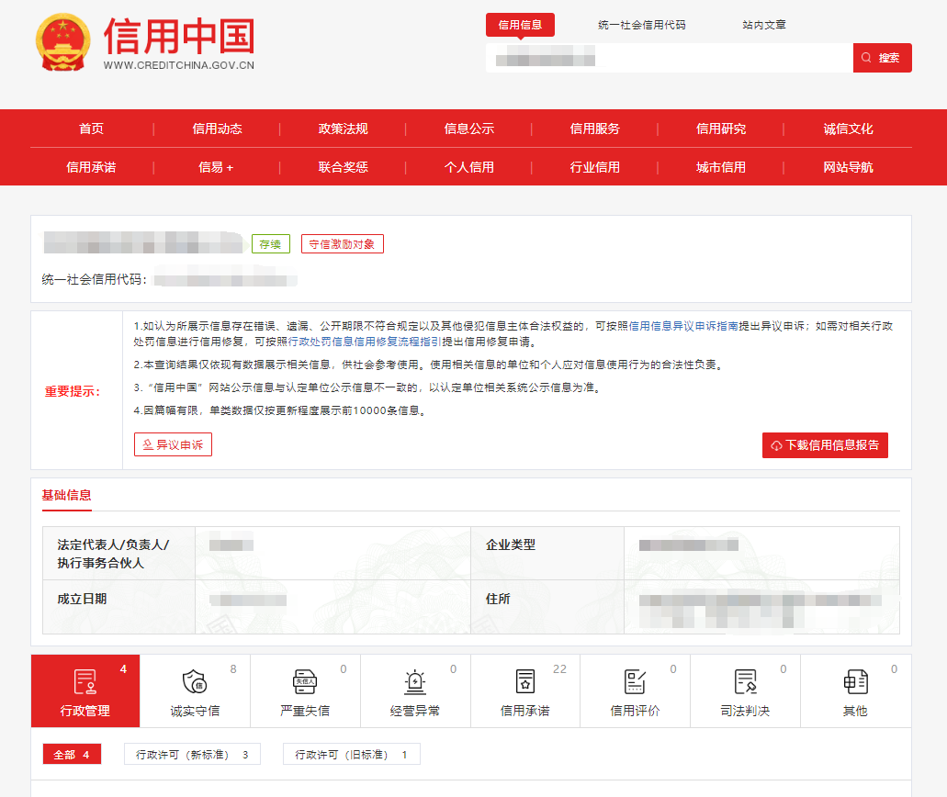

格式九：近两年相关业绩（（附合同盖章页复印件）

格式十：申请人认为必要的其他文件（如有）

格式十一：报价一览表
报价一览表

项目名称： _______________________

序号 | 申请人名称 | 报价
序号 | 申请人名称 | 大写 | 小写
注： 1.此表中，（每包的）报价应和《分项报价表》中的总价相一致。
2.本表必须按包分别填写。

申请人名称(加盖公章)：____________
日期： _____年______月______ 日

格式十二：分项报价表
分项报价表

项目名称： 报价单位： 人民币元
序 号 | 分项名称 | 明细内容 | 单价(元) | 数量 | 合价(元) | 备注/说明
1
2
总价(元)

申请人名称(加盖公章)：_______________
日期： _____年______月______ 日

格式十三：服务方案（格式自拟）
包括但不限于提供的服务方案、人员配备及服务过程中涉及的培训售后支持等。

